Bases Pedagógicas de la Educación Especial
ARASAAC
Calavia Traín, Jesús
Galiana Cameo, Ana
Ibarra Peña, Alejandro
Introducción
Nuestro trabajo consta de tres partes:
- En primer lugar desarrollamos un juego destinado para una clase en la que hay un niño con deficiencia auditiva.
- En segundo lugar, desarrollamos un juego destinado para una clase en la que hay un niño autista
- En tercer lugar, desarrollamos un juego destinado para una clase en la que hay un niño con deficiencia visual, un segundo con Síndrome de Down y un tercero con el síndrome de Prader Willi
- En cada una de las partes seguimos la siguiente estructura:
- Características del trastorno que presenta el alumno
- Explicación del juego que vamos a desarrollar
- Objetivos que queremos conseguir con el juego desarrollado
- Competencias que ponemos en práctica con el juego realizado
- Metodología que llevaremos a cabo
- Aspectos que tendremos que tener en cuenta en nuestra función como docentes relacionados con las características del trastorno que tenga el niño
* En el caso del autismo y del Prader Willi, al tratarse de trastornos menos conocidos, hemos considerado oportuno definirlos

1ª parte
Características de nuestro alumno con deficiencia auditiva.
- No atiende a nuestra llamada cuando no nos está mirando.
- Pide constantemente que se repita lo dicho o que se hable en voz alta.
- Tiene tendencia a elevar o bajar mucho la intensidad de su voz.
- Ladea la cabeza orientando el oído en la dirección de donde proviene el sonido.
- Tiene dificultades de pronunciación.
- Presenta dificultades en la expresión oral referente a la estructuración de su lenguaje: omite verbos, artículos, etc.
- Tiende a buscar frecuentemente la ayuda de sus compañeros para ubicarse en la actividad desarrollada por el docente y en ocasiones permanece aislado.
- Presenta dificultades para tomar dictado, omite, sustituye, agrega palabras y pregunta con frecuencia.
Vamos a realizar el juego llamado “Sumas y Restas”
- Dos equipos, cada uno en un extremo de la pista, y un árbitro en medio.
- Cada jugador tiene un número asignado.
- El árbitro tira los dados.
- La suma de ambos es el número del jugador que debe salir a por el pañuelo.
- El jugador deberá llevar el pañuelo a su campo.
- Gana el que más veces consiga llevar el pañuelo a su campo.
- Si el jugador sobrepasa la línea central sin el pañuelo el punto será para el equipo contrario.
- Si el que lleva el pañuelo es tocado antes de llegar a su campo, punto para el otro equipo.

Objetivos a desarrollar en el juego:
- Bloque II y V del currículum
- Habilidades perceptivo- motrices: estructuración espacio- temporal
- Habilidades y destrezas básicas: carrera y coordinación
- Cualidades físicas: resistencia anaeróbica, velocidad de reacción y de desplazamiento.
- Relaciones: cooperación- oposición
Competencias:
- Competencia social y ciudadana.
- Autonomía e iniciativa personal.
- Competencia matemática.
Metodología:
- Temporalización: 20 minutos
- Espacio: pista deportiva
- Materiales: 2 dados de goma-espuma y un pañuelo.

Cuando vayamos a realizar la explicación del juego tendremos que tener en cuenta los siguientes aspectos:
- Antes de iniciar una explicación o conversación, nos aseguraremos de que el alumno nos está mirando, si es necesario le tocaremos el hombro para que nos preste atención y entonces comenzar a hablar.
- Mantenerse a una distancia máxima de un metro o metro y medio del receptor.
- Asegurarse de que el alumno sabe de qué tema se va a hablar y avisarle cuando el tema concluye o cambie.
- Utilizar recursos visuales (dibujos, diagramas, notas, gestos…) para apoyar la explicación, aclarar posibles confusiones y evitar malos entendidos.
- Colocarse de frente o en un ángulo en que quedemos cerca del oído con el que mejor escucha el alumno.
- Hablar a una velocidad moderada, con una intensidad normal y deteniéndonos entre una y otra idea para que el interlocutor pueda comprender lo que le estamos diciendo. No separar los mensajes en palabras o en sílabas porque produce mayor confusión.
- Hablar sin exagerar los movimientos faciales y de los labios.
- Procurar hablar con entusiasmo, utilizando el lenguaje corporal y los gestos de forma natural.
- Siempre que sea posible, tratar de disminuir el ruido del lugar donde se encuentran.
- No taparse la boca con las manos ni con otros objetos.
- Revisar constantemente la comprensión del receptor, observando su conducta o verificando el contenido del mensaje por medio de preguntas.

Pictogramas del “Juego del pañuelo”.
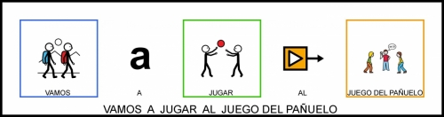

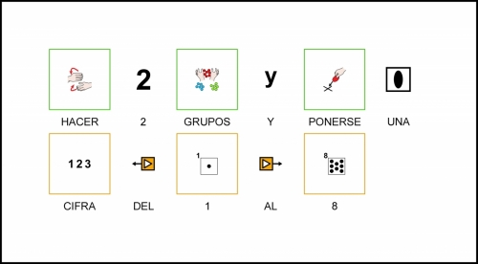

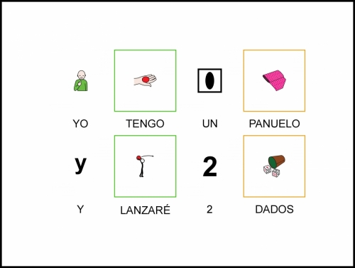

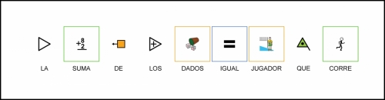

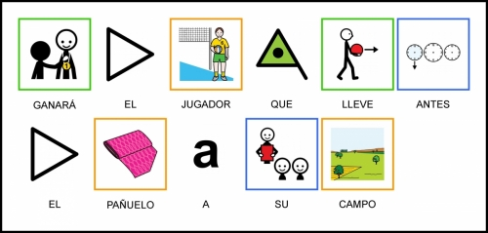

2ª parte
En primer lugar definiremos el concepto de autismo como el desorden evolutivo que afecta a la manera en que una persona se comunica e interactúa con los demás. Las personas con autismo no pueden relacionarse con otros de una manera significativa. Suelen tener también dificultades para dar sentido al mundo en general. Como consecuencia, su capacidad para hacer amistades está deteriorada. También tienen una capacidad limitada para entender los sentimientos de los demás. El autismo suele asociarse también con frecuencia a problemas de aprendizaje.
Características de nuestro alumno autista
Impedimentos en la Interacción Social
- Muestra poco lenguaje corporal o facial al interactuar
- Tiene dificultad para desarrollar relaciones con compañeros
- Parece desinteresado en compartir experiencias
Impedimentos del habla, lenguaje y comunicación
- Tiene dificultades para comunicarse con el habla o con gestos
- Tiene dificultades para empezar o continuar una conversación
- Tiene dificultades para usar sus propias frases y para repetir lo que otros dicen
Conducta repetitiva
- Muestra interés hacia pocos objetos o actividades y juega con ellos de forma repetitiva
- Realiza rutinas repetitivas y se resiste a cambios en dichas rutinas
- Pasa tiempo en movimientos repetitivos (como agitar la mano en frente de la cara)

Vamos a realizar el juego de “La zapatilla por detrás”
- En grupos
- Todos los integrantes del grupo están sentados formando un corro, menos uno que la paga.
- El que la paga se quita la zapatilla y se la coloca detrás de uno de los participantes, los participantes están con los ojos cerrados.
- El jugador que le han colocado la zapatilla tiene que perseguir al que la paga antes de que este llegue al sitio que ocupaba él anteriormente. Mínimo se dan dos vueltas.
- Si no lo pilla, pasa a pagarla él.

Objetivos a desarrollar en el juego:
- Bloque II y V currículum
- Habilidades perceptivo- motrices: estructuración espacio- temporal
- Habilidades y destrezas básicas: carrera
- Cualidades físicas: resistencia anaeróbica, velocidad de desplazamiento y de reacción
- Relaciones: individual y oposición
Competencias
- Competencia social y ciudadana
Metodología
- Temporalización: 20 minutos
- Espacio: pista deportiva
- Material: una zapatilla

Al trabajar con niños autistas tendremos que tener en cuenta los siguientes aspectos:
- Adquirir una preparación teórica y práctica que nos permita realizar nuestro trabajo adecuadamente.
- Se debe realizar una evaluación inicial que proporcione información clara sobre el niño en todas las áreas de desarrollo: motriz, cognitiva, social, comunicativa, etc.
- Desglosar los objetivos en pasos muy pequeños y formularlos en términos concretos, de manera que podamos observar los avances que se logren.
- Hacer evaluaciones continuas de la evolución del niño para obtener información sobre el estado del proceso educativo.
- Utilizar un lenguaje adecuado, ofreciendo la información suficiente pero no excesiva, seleccionando información que esté dentro de la capacidad de asimilación del niño.
- Utilizar el aprendizaje sin error, es decir partir de lo que el niño domina y añadir a la tarea, elementos desconocidos en los que se ofrecerá toda la ayuda al niño para que pueda finalizarla con éxito. La ayuda, se irá retirando o disminuyendo a medida que el niño adquiera la destreza.
- El niño autista como cualquier niño, requiere de refuerzos positivos, es por ello que se le deben suministrar continuamente en todas las actividades que el niño realice. El refuerzo debe ser inmediato, se debe dar nada más realizar la conducta que se desea.

Pictogramas juego “la zapatilla por detrás”

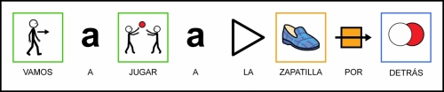

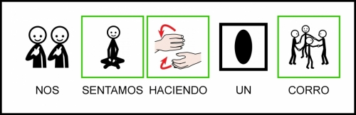

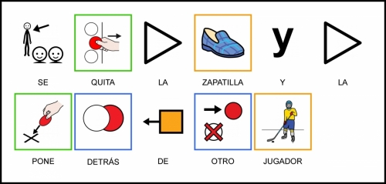
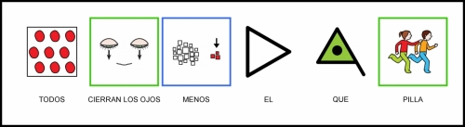
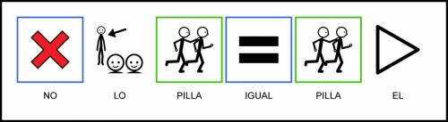
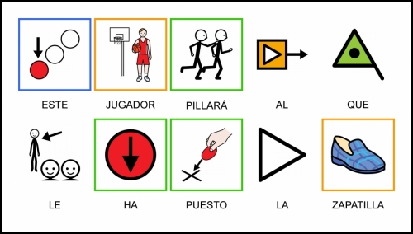
3ª parte
Características de nuestro alumno con deficiencia visual
- Distorsiones en la percepción que conduce a una interpretación errónea de la realidad.
- La síntesis perceptiva les resulta difícil.
- Dificultades en la atención e hiperactividad.
- Autoimagen alterada.
- Dificultades para imitar conductas, gestos y juegos.
- Presencia de miedos.
Características de nuestro alumno con Síndrome de Down
El Síndrome de Down es una alteración cromosómica que causa retraso en el desarrollo físico e intelectual y que se encuentra por igual en todas las culturas y estamentos sociales.
- El niño tiene dificultades para trabajar solo, sin una atención directa e individual.
- Tiene problemas de percepción auditiva.
- Presenta ciertos problemas de motricidad gruesa (equilibrio, tono, movimientos de músculos antigravitatorios)
- Le cuesta comprender las instrucciones, resolver problemas, atender a varias variables a la vez.
- Su edad social es más alta que la mental.
- La concentración dura tiempos cortos.
- En los juegos con los compañeros es frecuente que el niño esté solo porque así lo elige, o porque no puede seguir tanto estímulo y con tanta rapidez, o porque los demás se van cansando de animarle a participar y de tener que seguir su propio ritmo.

Características de nuestro alumno con Prader Willi
- Hipotonía muscular (bajo tono)
- Presenta un peso elevado para la edad que tiene
- Necesidad continua de ingerir alimentos
- Emocionalmente inseguro
- Problemas de comunicación
Vamos a realizar el juego de “La Moto”
- Por parejas, uno delante del otro
- El de detrás coge de las manos al de delante por la espalda
- El de detrás guía los movimientos del de delante
- Cambio de rol
Objetivos del juego:
- Bloque II del currículum
- Habilidades perceptivo- motrices: estructuración espacial
- Habilidades y destrezas básicas: marcha y coordinación
- Relaciones: cooperación
Competencias:
- Competencia social y ciudadana
Metodología:
- Temporalización: 20 minutos
- Espacio: pista deportiva
- Materiales: no se necesita de ningún material

Con respecto al niño de Síndrome de Down tendremos que tener en cuenta los siguientes aspectos:
- Proponerle las actividades con confianza en él y con ilusión.
- No cambiar de instrucciones con mucha frecuencia.
- No dar grandes explicaciones verbales sobre la tarea a realizar.
- Proponer tareas asequibles. Ofrecer ayuda si es posible.
- Proponer un refuerzo positivo como "premio" cuando realice lo propuesto.
- Darle tiempo suficiente para que comprenda la instrucción, la procese, elabore su respuesta y la muestre.
- Evitar siempre una imposición violenta o abusando de la autoridad, o del tamaño, o de la fuerza verbal y física del adulto.
- Avisar de una alternativa negativa para él, si se mantiene en su actitud. Cumplir con dicha alternativa si hay una oposición que no tiene justificación.
Con respecto al niño con deficiencias visual tendremos que tener en cuenta las siguientes aspectos:
- Dirigirse al niño con naturalidad.
- Fomentar una relación de igualdad con los compañeros.
- Es muy importante decidir una ubicación estratégica.
- Evitar el rechazo y el proteccionismo.
- Explicar con claridad.
- Ser claros y consistentes ya que de esta manera se transmite seguridad.
- Prestar sólo la ayuda necesaria.
- Fomentar la creatividad.

Con respecto al niño con Prader Willi tendremos que tener en cuenta los siguientes aspectos:
- Explicar las normas con paciencia, asegurándonos de que son comprendidas. Deben ser normas breves, muy claras y las repetiremos cuantas veces haga falta.
- Aplicar refuerzos positivos.
- Tener en cuenta que las personas con SWP pueden ser muy argumentativos, por lo que es necesario prever qué puede ocurrir para no dejarnos atrapar por la situación y ser capaces de reconducir la situación.
- Jamás se castigará o premiará con comida ya que lo único que conseguiremos es crear inseguridad y fomentar la ansiedad.
- Cuando veamos que está a punto de comportarse inadecuadamente podremos usar una distracción (haciéndole alguna pregunta sobre algo que le guste especialmente).

Pictogramas juego de “la moto”
